加州大学伯克利分校 2014年暑期

**免托福雅思** 学术交流项目

1. **学校特色：**

加州大学伯克利分校成立于1868年，是美国著名的公立研究型大学，也是世界级顶尖名校之一，位于加利福尼亚州拥有百年历史的小城-伯克利市。该校是加州公立大学系统10所分校中最老的一所，也是美国大学协会（Association of American Universities）的创始会员之一。其图书馆共有3座主图书馆、24座分科图书馆及11座附属图书馆，藏书超过1,000万册，是北美地区第四大的图书馆。伯克利学术研究水平非常坚厚，拥有全美最多数量的顶级专业，学校历史上共有诺贝尔奖得主66名，[图灵奖](http://baike.baidu.com/view/16372.htm" \t "_blank)得主15名，菲尔兹奖得主7名，麦克阿瑟奖得主45名，普利策新闻奖得主11名。6种化学元素为伯克利科研人员发现，其中的[鉳](http://baike.baidu.com/view/252736.htm" \t "_blank)(Berkelium)更以伯克利命名。伯克利每年培养的杰出人才在过去的100多年来，为美国社会及世界做出了杰出贡献。在其所拥有的100多个子学科里，有众多世界级的学术大师，教授中有136 位美国科学院[院士](http://baike.baidu.com/view/5793.htm" \t "_blank)，和91位美国工程院院士。该校与斯坦福、哈佛、麻省理工一起，被誉为“美国社会不朽的学术四脊梁”。同时，也是30多所“公立常春藤”院校中的旗舰大学。

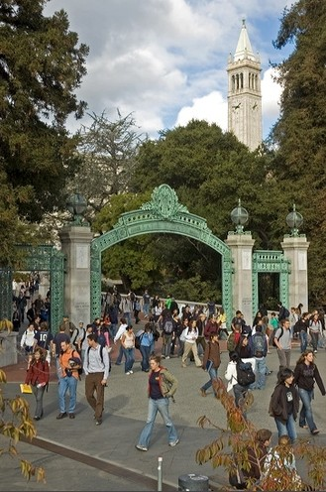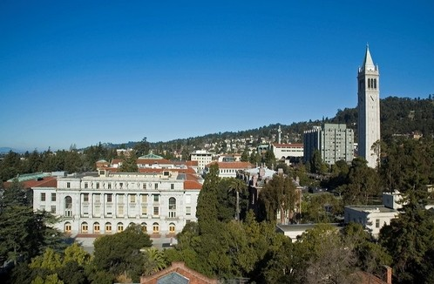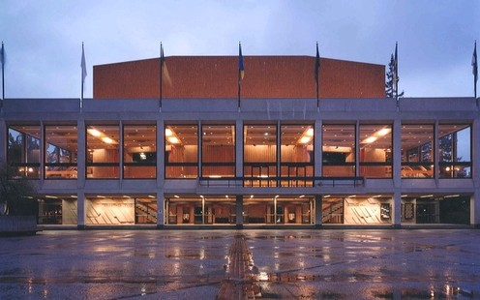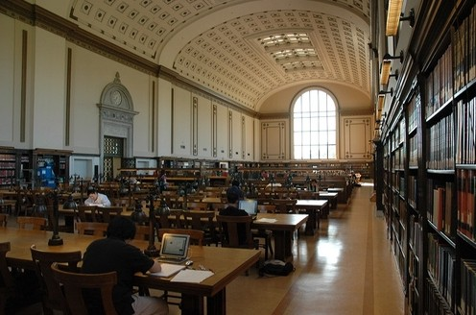

1. **学术排名**
   * 2008年上海交通大学《世界大学学术排名》第3名，仅次于哈佛和斯坦福大学
   * 近十年一直被U.S. News评为全美公立大学第1名
   * 2014 U.S. News全美大学第21名
   * 130个专业排名位于前10
   * 土木工程、环境工程、生态学、化学、计算机相关专业均位列全美第一
   * 2014 U.S. News全美商学院第7名
2. **项目介绍**

学生可以利用暑期时间，进入美国顶尖大学加州大学伯克利分校（以下简称UC Berkeley）与美国本土学生及国际生一起修读专业学分课程。每年暑期UC Berkeley都有近16000名学生在该校学习，其中包括约3750名国际学生。该校为国际学生提供多达600门课程，分为多个不同的时间段供同学们选择。包括文法商及理工科学等多个专业方向，学生可以依照自己的兴趣及专业任意选择。课程结束后，将有UC Berkeley颁发官方正式成绩单。

1. **项目内容**

* 学生可利用暑期修读UC Berkeley专业学分课程并获得UC Berkeley提供的官方正式成绩单及相应学分；
* UC Berkeley暑期课程提供600多门的课程可供选择，分为四种Session学习时间段供学生选择，其中包括6周、8周、10周以及12周的课程；
* 作为暑期课程全日制学习的学生，6周的暑期课程，学生至少需要满足5学分的课程学习要求；8周的暑期课程，学生至少需要满足6学分的课程学习要求； 10周的课程，学生至少满足8学分的课程学习要求；12周的课程，学生至少满足10学分的课程学习要求。
* 在满足先修课要求的前提并在课程有空位的基础上，学生可以选择UC Berkeley暑期开放的所有课程，包括哈斯商学院的课程、经济学、政治、ESL、电影和电视等专业课程，选课链接

<https://mysummer.berkeley.edu/course/viewCourseTitlesForTerm.php>

1. **学习阶段：**

* Session D-6-week (7月7日-8月15日)

1. **申请条件：**

* 在校本科生或研究生
* GPA要求：3.0/4.0 (大一和研一的同学不需要提供GPA成绩；如果GPA低于3.0，请与SAF进一步咨询确认)

备注：GPA3.0相当于百分制80分，GPA4.0相当于百分制100分。

* 托福最低要求：ibt 79
* 雅思最低要求：6.5
* **大学英语四级：493**

1. **申请材料**

* 2份英文版，1份中文版在校成绩单
* 1份师长推荐信
* 有效护照复印件
* 6 张2寸白底照片
* 2份银行存款证明（人民币冻结日期至5月30日）
* 报名费和保证金
* 按时到校保证函

**注：申请材料具体要求及说明请登录SAF官网进行查询：**

<http://china.studyabroadfoundation.org/apply_now/application_material.php?uni=UCBSSchool>

1. **申请截止日期：**

* Session D: 5月15日

1. **住宿：**

* 参加UC Berkeley暑期课程的学生将住在UC Berkeley学生宿舍，一般为标准双人间或三人间。学生宿舍提供食堂，标准餐费（Standard Meal Plan）包含在项目费中。

1. **项目费用**

|  |  |  |
| --- | --- | --- |
| **学习时间** | **申请截止日期** | **费用** |
| Session D-6-week  (7月7日-8月15日) | 5月15日 | US$6448（双人间）  US$6063（三人间） |

项目费用包括：

* UC Berkeley Summer Session 学费（5学分/Session D；）
* 住宿费：校内公寓双人间或三人间（SAF预订一定数量校内住宿，优先安排校内住宿，在校内住宿不够情况下SAF会使用校外住宿， 校外住宿费用会低于校内住宿）
* 项目期间餐费（一般每周12餐标准）
* 学生从当地机场到UC Berkeley的交通服务费
* SAF项目咨询及申请指导
* SAF签证指导费
* SAF行前指导
* 项目在美期间，当地短途游览的组织与管理
* SAF帮助学生购买项目期间的保险包含医疗保险和应急保险，保险费用包含在上述项目费用中
* 项目在美期间的紧急支援服务：SAF美国老师将为学生提供应急支援服务，以确保学生在外的安全。

注：

* 超出5学分之外的学分需额外支付445美元/学分的学费；

1. **签证类型：**F-1学生签证

SAF将对所有参加UC Berkeley暑期项目的同学提供签证指导及签证支持。SAF的历届签证通过率为100%。签证过程中，美国政府所收取SEVIS费（200美元）和签证申请费（160美元）由同学自理。

1. **保险：**

包含医疗保险及应急保险。保险费用不包含在上述费用中

1. **往返机票：**

拿到UC Berkeley录取通知书后，SAF会通知学生购买机票，机票费用由同学自理。

1. **联系方式**

更多关于UC Berkeley暑期项目信息，请参看SAF官方网页：[http://china.studyabroadfoundation.org/saf\_programs/ucb\_summer\_session.php#school](http://china.studyabroadfoundation.org/saf_programs/ucb_summer_session.php" \l "school)

SAF 国际项目北京办公室

地址：北京市朝阳区大屯路222号一瓶四合院1号楼1201

电话： (010)84856337 / 84468398

电邮： [china@studyabroadfoundation.org](mailto:china@studyabroadfoundation.org)

网站：[http://china.studyabroadfoundation.org](http://china.studyabroadfoundation.org/)

SAF 国际项目上海办公室

地址：上海市延安中路1440 号阿波罗大厦615 室，200040

电话： (021) 62483236 / 62485890

电邮：[china@studyabroadfoundation.org](mailto:china@studyabroadfoundation.org)

网站：[http://china.studyabroadfoundation.org](http://china.studyabroadfoundation.org/)

SAF 国际项目广州办公室

地址：广州市天河区天河路490 号壬丰大厦1902 室A7房间，510620

电话：(020) 61062769 / 61062758

电邮：[china@studyabroadfoundation.org](mailto:china@studyabroadfoundation.org)

网站：[http://china.studyabroadfoundation.org](http://china.studyabroadfoundation.org/)